Безопасность на каникулах. Быхов.

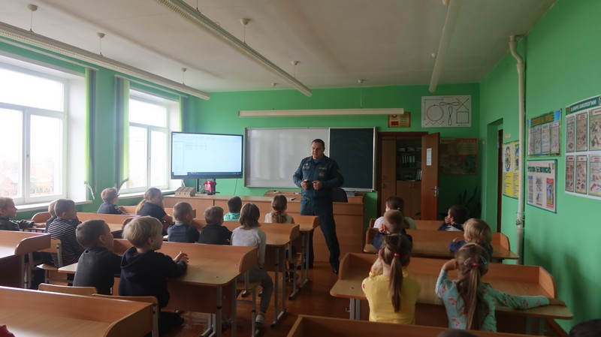

Спасатель Быховщины во время осенних школьных каникул встретился с учащимися средней школы № 1 г. Быхова.

Во время встречи школьники вспомнили об опасностях в быту, о правилах поведения на улице и дороге, правилах поведения при пожаре и запахе газа. Учащиеся с удовольствием посмотрели видеофильмы из серии «Волшебная книга» о правилах поведения дома и правилах поведения на зимнем водоёме, вспомнили номера вызова экстренных служб.

Старший инспектор сектора пропаганды и взаимодействия с общественностью Быховского РОЧС

Владимир Самойленко

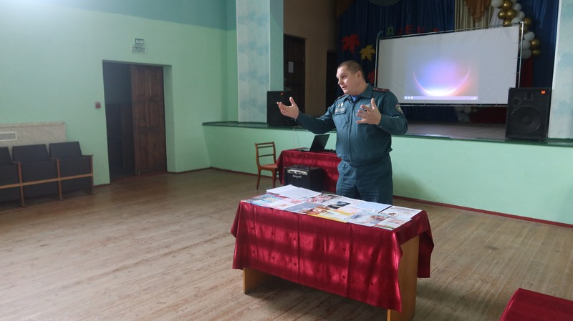

Спасатели Быховщины совместно с представителями районной больницы и санэпидемстанции во время осенних школьных каникул встретились с учащимися средней школы № 2 г. Быхова в районном Центре детского творчества.

В ходе мероприятия ребятам напомнили об опасностях в быту, о правилах поведения на улице и дороге. Учащиеся с удовольствием посмотрели видеофильмы из серии «Волшебная книга» о правилах поведения дома и правилах вызова спасателей, вспомнили номера вызова экстенных служб.

В начале осенних школьных каникул спасатель Быховщины встретился с учащимися 5-х классов средней школы № 2 г. Быхова в городском кинотеатре «Родина».

В ходе мероприятия ребятам напомнили об опасностях в быту, о безопасном использовании электрооборудования и электроприборов, о недопущении использования спичек и легковоспламеняющихся жидкостей, пользованием газового оборудования без присмотра взрослых. Учащиеся с удовольствием посмотрели видеофильмы из серии «Волшебная книга» о правилах поведения дома и правилах вызова спасателей, вспомнили номера вызова экстенных служб.

Старший инспектор сектора пропаганды и взаимодействия с общественностью Быховского РОЧС

Владимир Самойленко

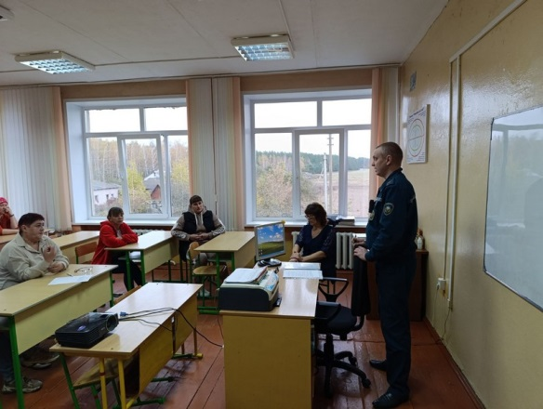Накануне школьных каникул работники районного отдела по чрезвычайным ситуациям встретились с родителями учащихся Новобыховской средней школы.

Спасатели Быховщины напомнили родителям о правилах безопасности при эксплуатации печного отопления во время отопительного периода, о необходимости установки автономных пожарных извещателей. Особое внимание было уделено на недопущение оставления детей одних ни при каких обстоятельствах.

Инспектор сектора пропаганды и взаимодействия с общественностью Быховского РОЧС

Андрей Кусков